**Учреждение «Колледж агробизнеса и экономики Казпотребсоюза»**

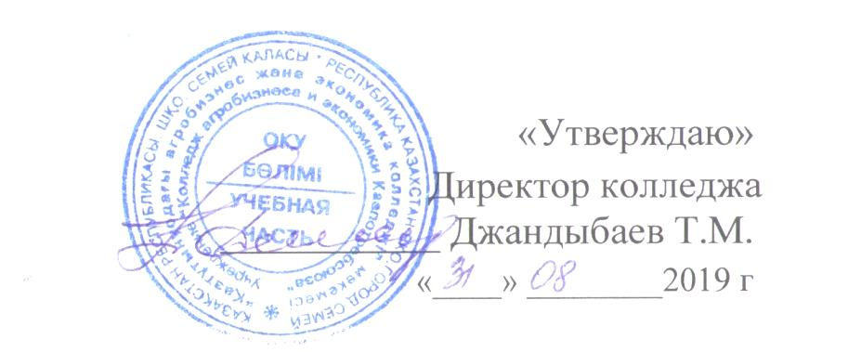

**План работы**

**«Школы молодого преподавателя»**

Методист: Алимханова Л.С.

г.Семей. 2019 г.

**План работы «Школы начинающего преподавателя»**

**на 2019-2020 учебный год**

Цель: создание методических условий для успешной адаптации молодых специалистов в системе технического и профессионального образования.

Задачи:

-помочь адаптироваться молодому преподавателю в коллективе;

- определить уровень его профессиональной подготовки;

- формировать творческую индивидуальность молодого преподавателя;

- обеспечение усвоения единых требований к ведению учебно-методической документации, контролю и оценке профессиональных компетенций студентов;

- обеспечение усвоения сущности образовательных инновационных технологий и их практическое применение;

- обеспечение преемственности знаний, обмена передовым опытом в среде преподавательского персонала колледжа;

- развивать потребности у молодых педагогов к профессиональному самосовершенствованию и работе над собой.

Первый год обучения

Тема: Проектирование урочных занятий на основе использования активных методов и форм обучения.

|  |  |  |  |
| --- | --- | --- | --- |
| № | Тема занятия | Срок | Ответственный |
| І заседание | - Методическое сопровождение введения образовательных программ, основанных на модульно-компетентностном подходе по специальностям ТиПО  -Изучение и разработка рабочей учебной программы, перспективно-тематического и поурочного планирования.  - Инструктаж о ведении документации (заполнение, ведение классных журналов). | сентябрь | Заместитель руководителя по УВР, методист |
| ІІ заседание | - Круглый стол «Основные проблемы начинающего преподавателя».  - Модель плана воспитательной работы группы.  - Посещение уроков по плану.  - Виды индивидуальных и дифференцированных заданий для студентов. | ноябрь | Заместитель по УВР, методист наставники |
| ІІІ заседание | - Проектирование методической структуры урока в зависимости от его типа и вида.  - Самоанализ урока, типы уроков, формы урока. | январь | Заместитель по УВР, методист, председатели ПЦК |
| IV заседание | Внедрение элементов образовательных технологий обучения.  - Формы контроля компетенций обучающихся.  - Психолого-педагогические требования к проверке, учету и оценке знаний студентов | март | Заместитель по УВР, методист, педагог-психолог |
| V заседание | Творческий отчёт молодых преподавателей о проделанной работе (включая работу по индивидуальным планам и планам по самообразования).  - Портфолио молодого преподавателя.  - Подведение итогов работы «Школы начинающего преподавателя». | июнь | Заместитель поУВР, методист, наставники |

Методист колледжа ___________________________Алимханова Л.С.